Procédure Pierre & Vacances 2024-2025

https://ww2-to.groupepvcp.com/
Login : voyag
Mot de passe : 85796

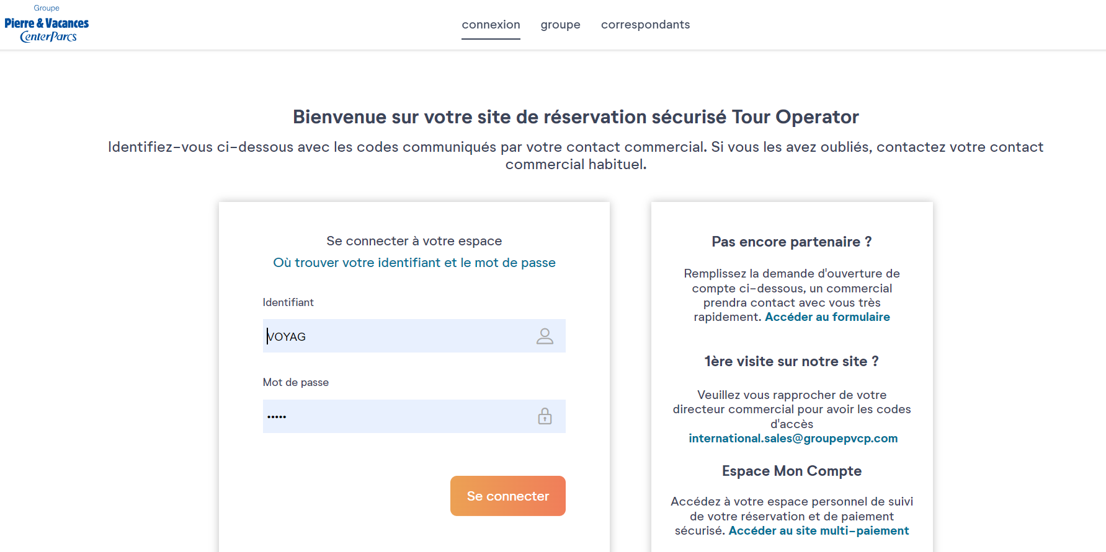

Entrez la destination, les dates de séjours et le nombre de personne et cliquez sur « Rechercher »
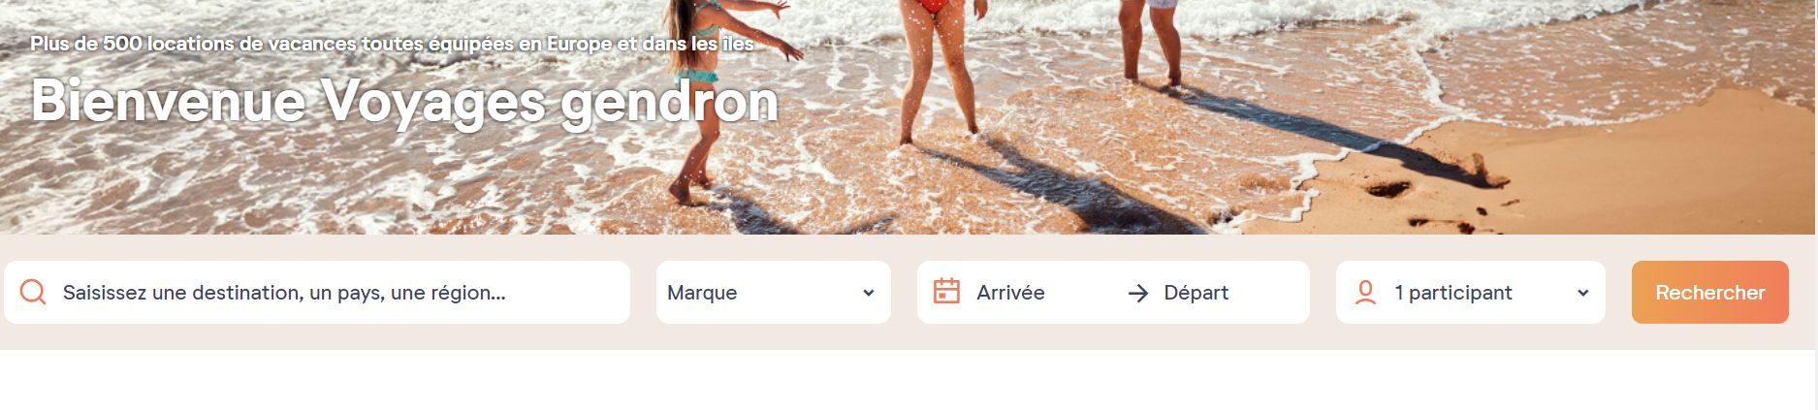
Vous allez remarquer que les dates indiquées ne sont pas les dates sélectionnées. C’est un bug sur leur site. Assurez vous que les dates sélectionnées sont celles que votre client veut.
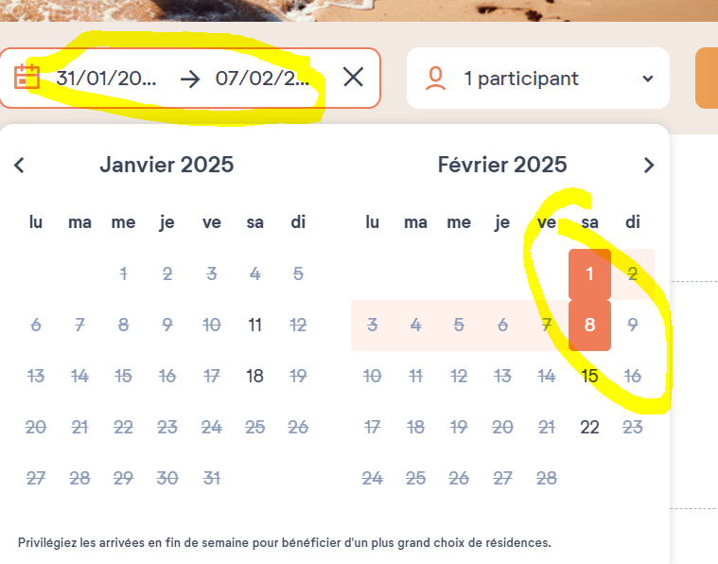

Choisissez l’hébergement que vous voulez et cliquez sur « Découvrir ».
Ensuite cliquez sur « Voir les tarifs » :
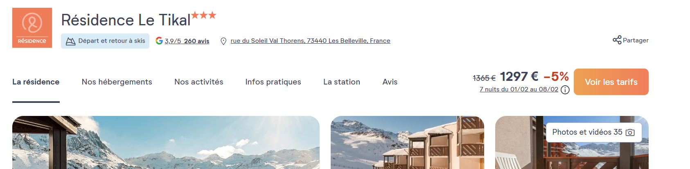
Vous pourrez alors choisir le type de chambre que vous voulez.
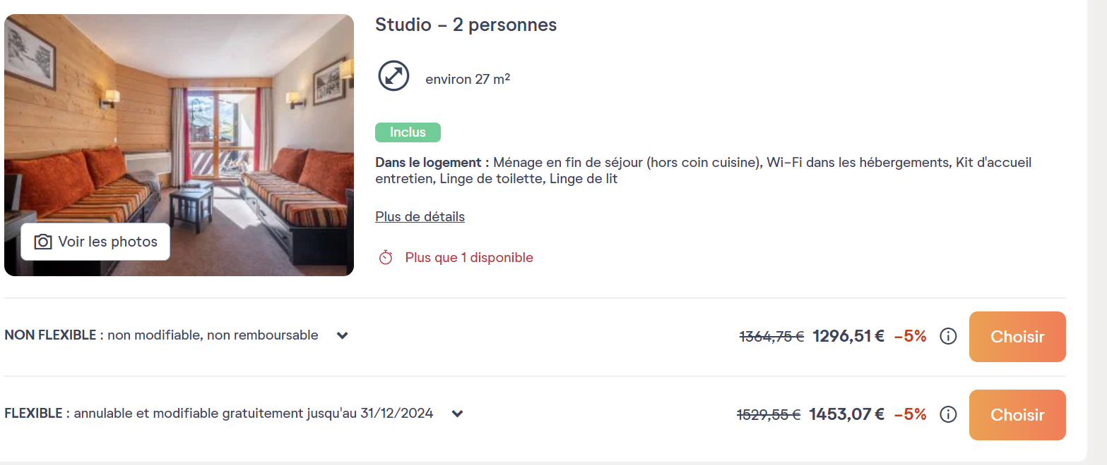
Cliquez sur « Choisir » selon le type de politique d’annulation que vous voulez.
Ensuite vous aurez l’option d’ajouter certains services de conciergerie (non commissionnable).
À droite vous allez voir le prix total RACK.
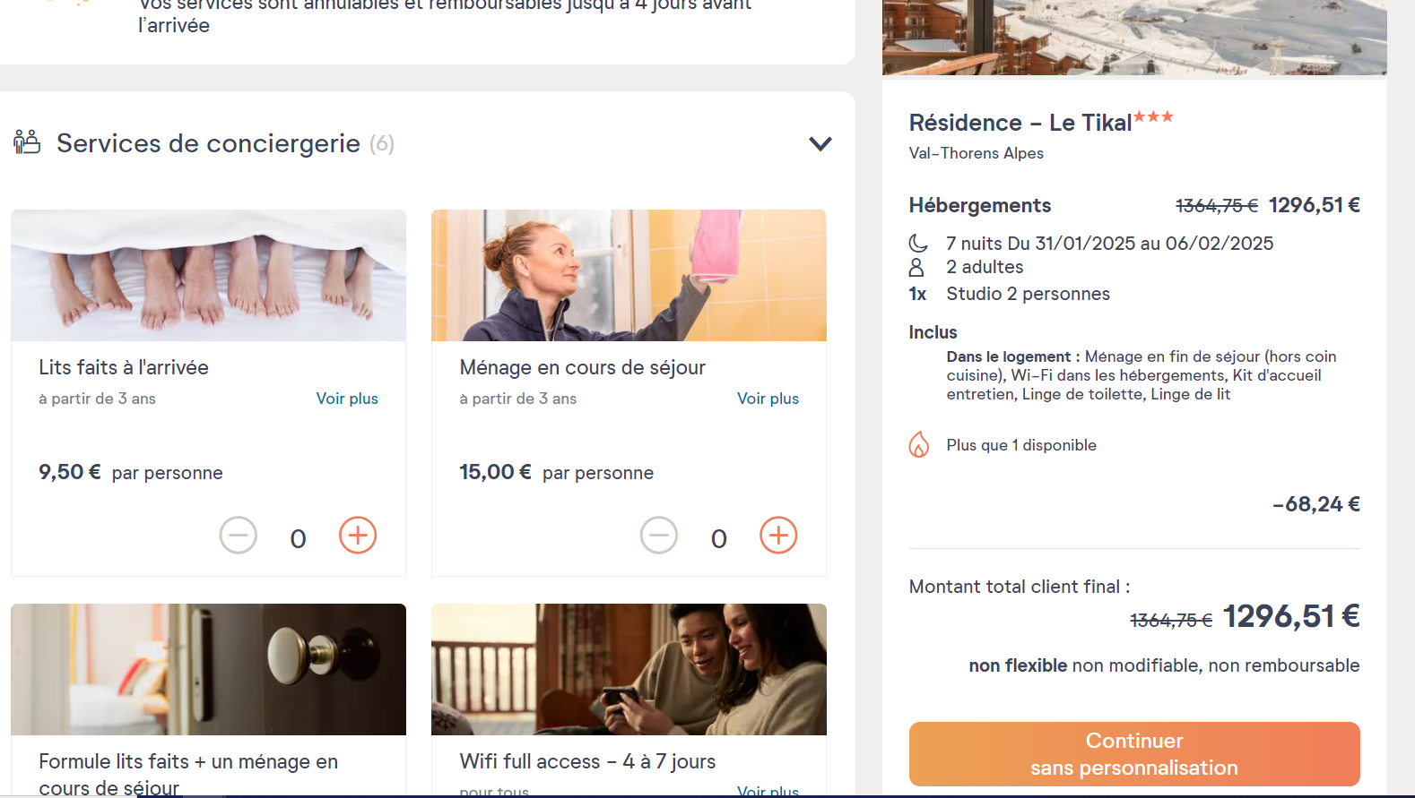
Cliquez sur « Continuer ».
À cette étape vous devez remplir les coordonnées. Comme c’est seulement à l’étape de soumission vous pouvez entrer n’importe quoi.
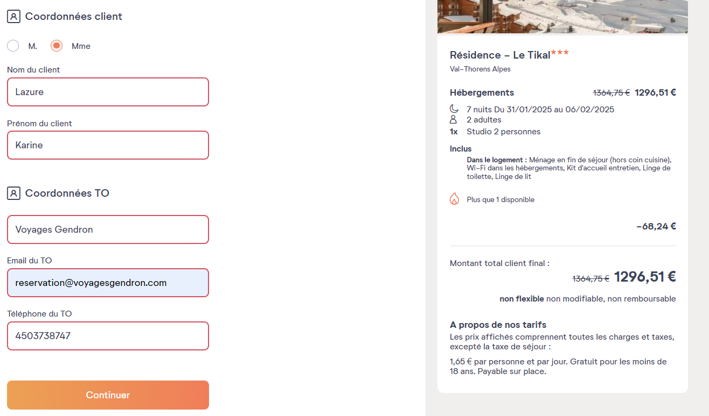

Cliquez sur « Continuer ».
C’est à cette étape que vous allez avoir votre tarif NET. C’est un print de cette page que vous devez envoyer aux réservations pour qu’on puisse faire votre composante imaginaire.

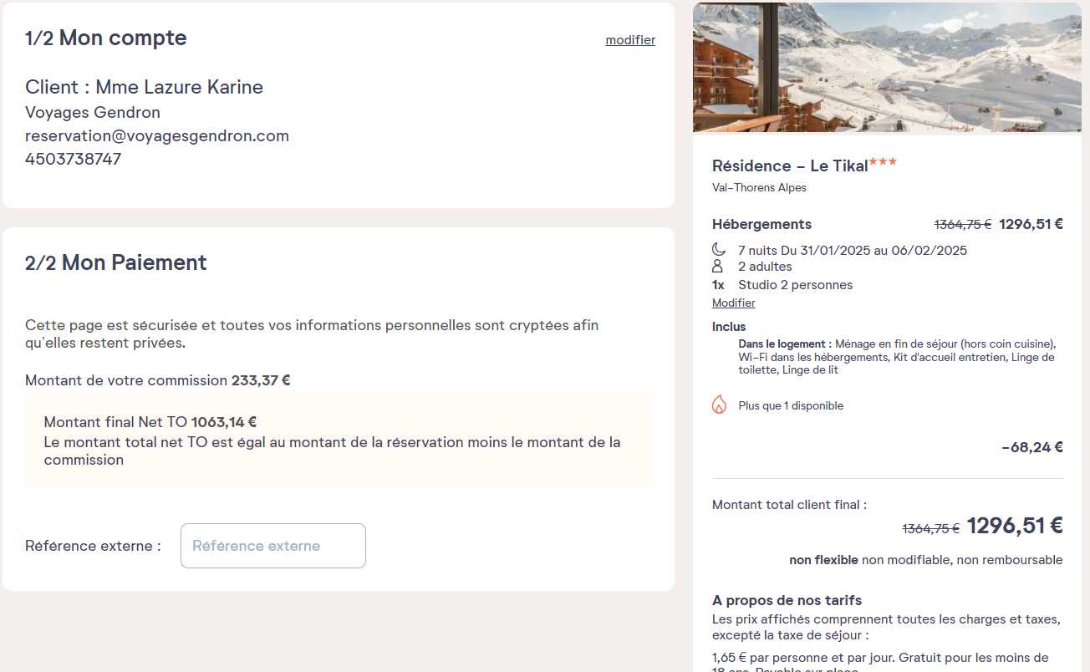
Arrêtez vous là! Tant que vous n’avez pas rentrer de « Référence externe » ce sera seulement un devis.

